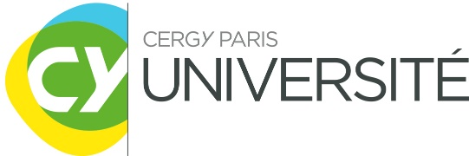

DÉCLARATION DE CANDIDATURE AUX FONCTIONS DE
DIRECTEUR OU DIRECTRICE DE CY SUP L’ECOLE UNIVERSITAIRE DES PREMIERS CYCLES DE CY CERGY PARIS UNIVERSITÉ

A faire parvenir à CY Sup et au service des affaires institutionnelles :
En main propre : 33, boulevard du Port 95011 Cergy-Pontoise Cedex Bâtiment Les Chênes 1 - bureau 535
En format numérique : direction-cysup@cyu.fr et instances@cyu.fr

Au plus tard le lundi 23 janvier 2023 à 18h

Je soussigné(e),

Nom : ………………………………………………………………………………………………………….
Prénom : …………………………………………………………………………………………………….
Corps/grade : ………………………………………………………………………………………………
Titre/fonction : ……………………………………………………………………………………………
Structure d’affectation : ………………………………………………………………………………
Adresse administrative : ……………………………………………………………………………...
Téléphone / portable : …………………………………………………………………………………
Adresse électronique (obligatoire) : ...………………………………………………………….

Déclare faire acte de candidature aux fonctions de Directeur ou Directrice de CY Sup l’école universitaire des premiers cycles de CY Cergy Paris Université.

Fait à ……………………………………, le ……………………………

Signature :

RAPPEL : Merci de bien vouloir joindre une note présentant le projet stratégique, un curriculum vitae, une copie d’une pièce d’identité et toute pièce justifiant de votre qualité pour être candidat ou candidate. Ces pièces seront transmises au Président ou à la Présidente de CY Cergy Paris Université et aux membres du Conseil de CY Sup dans la perspective de l’élection du Directeur ou de la Directrice de CY Sup.

